Дата проведення – 20.09.2015р.
Час проведення – 13.00 -18.00 год.
Місце проведення – Міський парк культури та
відпочинку
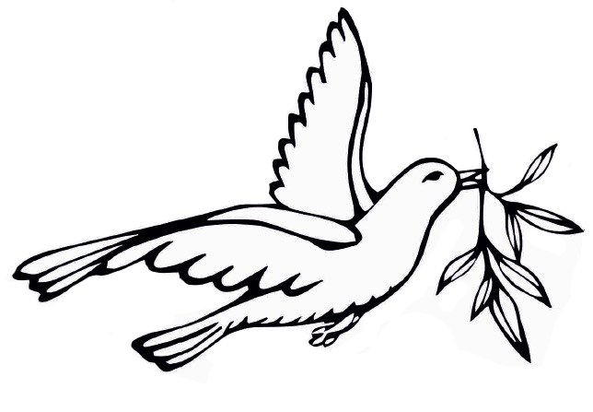
Програма:
- художня фотовиставка
- виставка дитячих малюнків
- нагородження переможців
конкурсів
- психологічний тренінг для батьків
та дітей
- святковий концерт

